Муниципальное бюджетное дошкольное образовательное учреждение
«Детский сад комбинированного вида № 51»

Паспорт проекта для детей старшего дошкольного возраста
«Чудо-вода»

воспитатель : Ермолова Наталия Викторовна

г.Новомосковск, 2015 г.

Содержание

- Введение
  - Актуальность
  - Постановка проблемы

- Основная часть
  - Цель проекта
  - Задачи проекта
  - Участники проекта
  - Этапы проекта
  - Предполагаемые результаты
  - Проектные мероприятия

- Заключение

- Список литературы

- Приложение.

\

1.Введение

  - Актуальность.

Среди всех веществ, имеющихся на Земле, вода, благодаря своеобразию своих физических и химических свойств, занимает исключительное положение в природе и играет особую роль в жизни человека. Вода – единственное вещество, встречающееся в огромных количествах в естественных условиях во всех трех агрегатных состояниях: жидком, твердом и газообразном.
Основы правильного, бережного отношения к окружающему миру необходимо закладывать в дошкольном возрасте, так как именно этот возраст обладает большими возможностями и перспективами. Именно на этом этапе, на этапе дошкольного детства ребенок получает элементарные представления о природе, у него закладываются элементарные экологические представления. Но это происходит это только при условии, если взрослые сами обладают экологической культурой, понимают общие для людей экологические проблемы, сознательно к ним относятся и помогают маленькому человеку понять закономерности.

  - Постановка проблемы.

Во время рассматривания иллюстраций к сказке «По щучьему велению…»дети спросили «А почему лед в проруби белый?». Педагог предложил воспитанникам ответить на поставленный вопрос, и дети сказали, потому что на улице зима и лежит снег. Расширяя мыслительную деятельность дошкольников, взрослый задал детям провокационный вопрос, «Какой цветом будет лед, если заморозить красную или желтую воду?» - большинство детей приняли решение, что лед будет белый. Таким образом, было принято решение о разработке проекта по расширению знаний детей о свойствах воды «Волшебница - вода»

- Основная часть

  - Цель проекта:

Развивать познавательный интерес дошкольников к воде, как объекту неживой природы.

  - Задачи проекта:

- Сформировать у детей знания о значении воды для всего живого на земле;
- Развивать представления о свойствах и состояниях воды;
- Развивать навыки элементарного экспериментирования
- Воспитывать бережное отношение к воде.

  - Участники проекта:

Дети 5-6 лет и их родители.

  - Этапы проекта:

- Подготовительный – первая неделя
- Основной – две недели
- Заключительный

  - Предполагаемые результаты:

В результате реализации данного проекта у воспитанников сформируется бережное и экономное отношение к водным ресурсам, овладеют несложными способами экспериментирования с водой. У детей появятся исследовательские умения, соответствующие возрасту (будут задавать вопросы природоведческого характера, устанавливать причинно-следственные связи, появится потребность получить экспериментальным путем).Повысится воспитательная компетентность родителей в экологическом образовании дошкольников.

2.6.Проектные мероприятия:
№ п/п | Мероприятия в рамках проекта | Время проведения | Участники
Подготовительный этап. Задачи: Выявить у детей имеющиеся знания о воде, степень заинтересованности детей данной темой.
Обогатить предметно-экологическую среду в группе для реализации проекта «Чудо – вода».
Вовлечь родителей в проектную деятельность, определить роль родителей в данном проекте.
1. | Диагностика | Первая неделя | Воспитатель, дети
2. | Подбор материала (художественная литература, пособия) |  | Воспитатель
3. | Опрос родителей |  | Воспитатель
Основной этап. Задачи: Уточнить и расширить представление о свойствах воде.
Закрепить значение воды в нашей жизни, показать в каком виде она существует, разнообразие состояний воды.
Развивать любознательность, познавательную активность, интерес к экспериментированию.
Воспитывать осознанно-правильное отношение к природным ресурсам.
1. | Беседа «Вода вокруг нас» | Вторая неделя | Воспитатель, дети
2. | Рассматривание иллюстраций «Вода в природе» |  | Воспитатель, дети
3. | Опыты: «Вода прозрачная», «У воды нет вкуса», «У воды нет запаха». |  | Воспитатель, дети
4. | Прослушивание аудиозаписи «Звуки дождя» |  | Воспитатель, дети
5. | Чтение стихотворения А. Тараскин «Сколько знаю я дождей» |  | Воспитатель, дети
6. | Пальчиковая игра «Дождик» |  | Воспитатель, дети
1. | Беседа «Вода нужна всем» | Третья неделя | Воспитатель, дети
2. | Рассматривание иллюстраций «Как человек использует воду» |  | Воспитатель, дети
3. | Чтение экологической сказки Н. А. Рыжовой «Жила-была река» |  | Воспитатель, дети
4. | Опыты: «Вода не имеет формы», «легкие предметы в воде не тонут, тяжелые-опускаются на дно»  Опыты: «Вода нагревается и охлаждается» |  | Воспитатель, дети
5. | Прослушивание аудиозаписи «Шум моря» |  | Воспитатель, дети
6. | Оригами «Морские обитатели» |  | Воспитатель, дети
7. | Пальчиковая игра «Волна» |  | Воспитатель, дети
Заключительный этап. Презентация пректа

- Заключение

- В ходе реализации проекта «Волшебница - вода» у детей сформировались бережное и экономное отношение к водным ресурсам.
- Дети овладели несложными способами экспериментирования с водой
- У детей появились исследовательские умения, соответствующие возрасту (начали задавать вопросы природоведческого характера, устанавливают причинно-следственные связи).
- Повысилась воспитательная компетентность родителей в экологическом образовании дошкольников.

- Список литературы

- Дыбина О. В. «Неизвестное рядом»-М., «Творческий центр», 2005 г.
- Бондаренко Т. М. «Экологические занятия с детьми 5-6 лет» - Воронеж, «Учитель», 2002 г.
- В.В. Щетина «Неизведанное рядом». Занимательные опыты и эксперименты для дошкольников»,
- Л.Г. Горького, А.В. Кочергина, Л.А. Обухова «Сценарии занятий по экологическому воспитанию дошкольников»,
- О.А. Соломенникова «Занятия по формированию элементарных экологических представлений». Мозаика- Синтез Москва 2009г.
- С.Н. Николаева «Юный эколог». Мозаика- Синтез Москва 2005г.
- А.И. Иванова «Экологические наблюдения и эксперименты в детском саду».Творческий центр Москва 2008г.
- А.П. Самородова, Л.В. Теплякова «Игры в экологическом воспитании детей в дошкольном возрасте». Тамбов 2006г.
- О.А. Скоролупова «Занятия с детьми дошкольного возраста по теме «Вода»». Скрипторий Москва 2003г.
- Лыкова И.А. Изобразительная деятельность: планирование, конспекты занятий, методические рекомендации. Средняя группа– М.: Карапуз-Дидактика, 2006.– М.: Владос, 2001г.
- http://kids-kids.ru/?p=1606
- http://www.ivalex.vistcom.ru/zanatia105.htm
- http://mdousvetlyachok.ucoz.ru

- Приложение.

Опыты.
1.Вода прозрачная.

Перед детьми стоят два стаканчика: один с водой, другой с молоком. В оба стаканчика положить палочки или ложечки. В каком из стаканчиков они видны, а в каком нет? Почему? (Перед нами молоко и вода, в стаканчике с водой мы видим палочку, а в стаканчике с молоком – нет). Вывод: вода прозрачная, а молоко нет. Предложить детям подумать, что было бы, если бы речная вода была непрозрачной? Например, в сказках говорится о молочных реках с кисельными берегами. Могли бы рыбы, и другие животные жить в таких молочных реках?

2.У воды нет вкуса.

Предложить детям попробовать через соломинку воду. Есть ли у неё вкус? Дать им для сравнения попробовать молоко или сок. Если они не убедились, пусть ещё раз попробуют воду. (Дети часто слышат от взрослых, что вода очень вкусная. У них формируется неверное представление. Объяснить, что когда человек очень хочет пить, то с удовольствием пьёт воду, и, чтобы выразить своё удовольствие, говорит: «Какая вкусная вода», хотя на самом деле её вкуса не чувствует.)

3.Уводы нет запаха

Предложить детям понюхать воду и сказать, чем она пахнет или совсем не пахнет. Пусть нюхают ещё и ещё, пока не убедятся, что запаха нет. Можно для сравнения предложить понюхать воду в которую добавили ароматические вещества (духи, соль для ванн).

Однако можно подчеркнуть, что вода из водопроводного крана может иметь запах, так как её очищают специальными веществами, чтобы она была безопасной для нашего здоровья.

4.Вода жидкая, может течь.

Дать детям два стаканчика – один с водой, другой – пустой. Предложить аккуратно перелить воду из одного в другой. Льётся вода? Почему? (Потому, что она жидкая.) Если бы вода не была жидкой, она не смогла бы течь в реках и ручейках, не текла бы из крана.

Для того, чтобы дети лучше поняли, что такое «жидкая», предложить им вспомнить, что кисель бывает жидким и густым. Если кисель течёт, мы можем его перелить из стакана в стакан, и мы говорим, что он… жидкий. Если же мы не можем его перелить из стакана в стакан, потому что он не течёт, а выливается кусками, то мы говорим, что кисель… густой.

Поскольку вода жидкая, может течь, её называют жидкостью.

5.В воде некоторые вещества растворяются, а некоторые – не растворяются

У каждого ребёнка по два стаканчика с водой. В один из них положить обычный песок и попробовать размешать его ложкой. Что получается? Растворился песок или нет? Взять другой стаканчик и насыпать в него ложечку сахарного песка, размешать его. Что теперь произошло? В каком из стаканчиков песок растворился?

На дне аквариума лежит песок. Растворится он или нет? Что было бы.если бы на дно аквариума положили не обычный песок, а сахарный песок? А если бы на дне реки был сахарный песок? (Он растворился бы в воде, и тогда на дно реки нельзя было бы встать).

Предложить детям размешать акварельную краску в стаканчике с водой. Почему вода стала цветной? (Краска в ней растворилась).

6.Вода бывает теплой, холодной, горячей.

Дать детям стаканчики с водой разной температуры. Дети пальчиком или с помощью термометра определяют, в каком стаканчике вода холодная, а в каком горячая. Спросите ребёнка, как получить тёплую воду? Проделайте это вместе с ним.

Можно продолжить предыдущий опыт(№8), сравнив температуру воды до того, как в неё положили лёд, и после того, как он растаял. Почему вода стала холоднее?

Подчеркнуть, что в реках, озёрах, морях тоже бывает вода с разной температурой: и тёплая, и холодная. Некоторые рыбы, звери, растения, улитки могут жить только в тёплой воде, другие – только в холодной. Если бы дети были рыбами, какую воду они бы выбрали – тёплую или холодную? Как они думают, где больше разных растений и животных – в тёплых морях или в холодных? Сказать, что в холодных морях, реках живёт меньше разных животных. Но в природе есть такие необычные места, где очень горячая вода выходит из-под земли на поверхность. Это гейзеры. От них, как и от термоса с горячей водой, тоже идёт пар. Может ли кто-нибудь жить в таком горячем «доме»? Жильцов там очень мало, но они есть, например, особенные водоросли.

Важно, чтобы дети поняли, что в водоёмах вола бывает разной температуры, а значит, в них живут разные растения и животные.

7.Вода не имеет формы

Предложить детям рассмотреть кубик льда (вспомнить, что лёд – это твёрдая вода). Какой формы этот кусочек льда? Изменит ли он свою форму, если опустить его в стакан, в миску, положить на стол или на ладошку? А жидкая вода?

Предложить детям налить воду в кувшин, тарелку, стакан (любые сосуды), на поверхность стола. Что происходит? Вода принимает форму того предмета, в котором находится, а на ровном месте расползается лужицей. Значит, жидкая вода не имеет формы.

8.Тонет – не тонет.

Берём ёмкость с водой, опускаем предметы из различного материала. Наблюдаем, какие предметы тонут, какие держаться на поверхности.

Беседы.

Беседа: «Вода вокруг нас».

Цель: показать, где, в каком виде существует вода в окружающей среде.

Рассмотреть с детьми глобус, объяснить, что цвет воды на нём – голубой. Обратить внимание на то, что на земном шаре воды больше, чем суши. Найти океаны и моря. В реках, озёрах вода без вкуса. Вода обогащает озёра, пруды, реки, моря, океаны. Вода прячется и глубоко под землёй.

Родник – это подземная река. Люди очень ценят такую воду, говорят, что она чистая, прозрачная, хрустальная, холодная.

Беседа: «Вода вокруг нас» (продолжение).

Цель: обратить внимание детей на значение воды в жизни людей.

Объяснить детям, что, не смотря на то, что воды на Земле много, воды, которая нужна человеку на самом деле очень мало. Какую воду мы пьём? Солёную или пресную? Человек не может пить солёную воду, а её на Земле намного больше, чем пресной. Есть также страны, в которых людям не хватает воды. Человек без воды может прожить всего три дня!

Сейчас на Земле осталось мало чистой воды. Значит, воду надо беречь.

Беседа: «Путешествие капельки».

Цель: дать детям элементарные знания о круговороте воды в природе.

Рассмотреть картину. Объяснить детям, что домик у капельки – море. Но капелька любит путешествовать. Когда её пригреет солнце, она поднимается вверх и путешествует на облачке. Облачко начинает расти, становится большим, образуются капельки дождя и проливаются на землю. Вместе с ручейком капелька попадает в речку, а из речки возвращается в свой домик «море». Понаблюдать за испарением воды.

Беседа: «Вода нужна всем».

Цель: дать детям представление о роли воды в жизни растений и животных суши.

Обратить внимание на то, что все растения (и в живом уголке, и на улице) нуждаются в воде. В природе землю поливает дождик. Воду дает и талый снег. А вот комнатные растения не могут жить без помощи своих хозяев. Что произойдёт, если ребята забудут поливать комнатные растения? Они засохнут без воды, листики у них увянут, потому что в них становится меньше воды. Тоже самое происходит с животными. Без воды животные погибнут. В природе животные могут утолить жажду, напиться из ручья, речки, озера. В домашних условиях за птицами и животными необходим уход.

Понаблюдать, как вода влияет на рост растений.

Наблюдения

Наблюдения за водой.

Цель: сформировать у детей представления о необходимости воды в жизни людей, дать детям понять, что вода нужна человеку постоянно.

Предложить детям запомнить, где и какую они видели воду ( в помещении, на прогулке). Как они её использовали. Много ли им потребовалось воды? Предложить подумать, где ещё можно обнаружить воду? Для чего мы её используем?

Наблюдения за облаками.

Цель: предложить детям понаблюдать за облаками.

Напомнить, что облака состоят из капелек воды. Всегда ли облака бывают одинаковыми? Быстро двигаются или медленно? На что похожи облака?

Художественная литература
«Речка зимой»
В.Фетисов

Нашу речку – рыбий дом –
Застеклили крепко льдом.
Смотрят рыбы из реки –
По стеклу бегут коньки
И наносят линии
На стекло на синее.
Ходят с вывертом коньки
С края к серединке.
Подо льдом снуют мальки
И глядят картинки.

«Сколько знаю я дождей?»
А. Тараскин

Сколько знаю я дождей?
Сосчитайте поскорей:
Дождик с ветром, Дождь грибной, Дождик с радугой – дугой,
Дождик с солнцем,
Дождик с градом,
Дождик с рыжим листопадом.

«Капелька».
Г. Люшнин

Нависли тучи над селом –
И разразился в небе гром!
Катился гром, гремел, ворчал
На всех,
Кого в пути встречал.
На землю шляпкою гвоздя
Упала капелька дождя.
Она была совсем ничья,
Но стала капелькой ручья.
И вместе с ней бумажный флот
С рассветом двинулся в поход.
И небывалой красоты
Шли канонерки и плоты…
Поила капля целый день
В лугах цветы,
В садах сирень.
Не обошла и огород,
Где зелень разная растёт.
И под небесной синевой
Пропахла солнцем и травой.
В селе закончила дела
И быстро в реку утекла,
И там с мальчишками она
Ныряла весело до дна.
Потом у дальнего причала
Турбинам лопасти вращала,
Чтобы от них по селам тек
По проводам гудящий ток.
В реке закончила дела –
И в море капля уплыла.
От берегов родных вдали
Теперь качает корабли.

Юрий Кушак
НОЧНОЕ ПРИКЛЮЧЕНИЕ

Мы снежную бабу
Слепили вчера,
И шляпа у бабы
Была из ведра,
А нос из морковки,
А руки из палки,
Метла из метлы,
А коса из мочалки.
Но только домой
Разошлась детвора,
Чихнула она
И сказала: - Пора! -
Ах, как она мчалась
С горы ледяной,
Консервную банку
Гоняла метлой,
Ловила снежинки,
Как бабочек, шляпой -
Коса развевалась
За снежною бабой!
Мы снежную бабу
Искали с утра.
Нашли мы ведро
Посредине двора.
Метлу мы нашли
Возле старой беседки,
Морковку - в снегу,
А мочалку - на ветке.
Одни удивились :
- Вот это дела! -
Другие сказали,
что вьюга была.
И вскоре про случай
Печальный
Забыли
И новую снежную бабу
Слепили.
И только мальчишка один
Не лепил:
Он прежнюю
Снежную бабу любил.

« Жила-была река». ( Н . А . Рыжова )
Жила-была река. Сначала она была маленьким весёлым ручейком, который прятался среди высоких стройных елей и белоствольных берёз. И все говорили: какая вкусная, какая чистая вода в этом ручье! Затем ручей превратился в настоящую речку. Вода в ней текла уже не так быстро. Но всё ещё была чистой и прозрачной.
Река очень любила путешествовать. Однажды она очутилась в городке. Здесь не росли ели и берёзы, зато стояли огромные дома, в которых жили люди. Много людей. Они обрадовались реке и попросили её остаться в городе. Река согласилась, и её заковали в каменные берега. По ней стали ходить пароходы и лодки, на берегах загорали люди. Река поила весь город.
Шли годы. Люди привыкли к реке и уже ни о чём её не просили, а делали всё, что вздумается. Однажды на её берегах построили огромный завод, из труб которого в реку потекли грязные потоки. Потемнела Река от печали, стала грязной и мутной. Никто уже не говорил: «Какая чистая, какая красивая река!», никто не гулял на её берегах. В ней мыли машины, стирали бельё. И никто из горожан не подумал, что Речка тоже живая. А она очень переживала. «Почему люди плохо ко мне относятся? Ведь я их поила, крутила турбины электростанций, давала свет, защищала в жаркие дни от зноя?» – думала она.
Шло время Люди всё больше загрязняли Реку, и она всё терпела, ждала, когда они, наконец, опомнятся. Однажды по Реке проплыл большой танкер, из которого в воду вылилось много нефти. Покрылась Река тонкой плёнкой, стали её жители – растения и животные – задыхаться без воздуха. Совсем заболела Река.
«Нет, – думает, не могу больше оставаться с людьми. Надо уходить от них, иначе я стану мёртвой рекой». Позвала она на помощь всех своих жителей. «Я всегда была для вас родным домом, а теперь пришла беда, ваш дом разрушили люди, а я заболела. Помогите мне выздороветь, и мы уйдём отсюда в другие края, подальше от неблагодарных людей».
Собрались речные жители – и растения, и рыбы, и улитки и звери, – очистили свой дом от грязи, вылечили Речку. И побежала она в свой родной край. Туда, где росли ели и берёзы, где человек – редкий гость.
Собрались речные жители – и растения, и рыбы, и улитки и звери, – очистили свой дом от грязи, вылечили Речку. И побежала она в свой родной край. Туда, где росли ели и берёзы, где человек – редкий гость.
А жители города на следующий день обнаружили, что остались одни, без Реки. Не стало в доме света, остановились заводы, исчезла вода из кранов… Нечем умыться, нечем напиться, не из чего суп сварить. Остановилась жизнь в городе. Стали её жители настолько грязными, что перестали узнавать друг друга. Впрочем, это было неважно, всё равно по вечерам не было света.
И вот однажды наступил день, когда горожане съели все свои запасы еды. Тогда самый мудрый Горожанин сказал: « Дорогие сограждане! Я знаю, почему от нас ушла Речка. Когда я был совсем маленький, я купался в её чистой воде. Она всегда была нам другом и помощником, а мы не ценили этого и относились к ней плохо. Мы несправедливо обидели Речку и должны попросить у неё прощения. Я предлагаю отправиться в дальние страны на поклон к нашей кормилице. Вы должны извиниться перед ней и пообещать свою дружбу. Может тогда она вернётся».
Отправились самые сильные и выносливые горожане искать Речку. Долго искали и нашли, но не сразу узнали, ведь она стала чистой и прозрачной. Попросили люди Реку поскорее вернуться в город, рассказали, как им плохо без неё, пообещали свою заботу. Река была доброй и не помнила зла. К тому же она стала скучать без людей, к которым привыкла за долгие годы в городе.
Вернулась Река в город помогать его жителям. А люди убрали весь мусор, очистили стоки завода, и даже выделили специальных учёных следить за самочувствием и здоровьем Реки. С тех пор в этом городе люди и Река живут дружно.
А недавно Реку сделали почётным гражданином города, а день её возвращения отмечают как
– Какой вывод можно сделать из этой сказки?
– Не надо загрязнять водоёмы. От загрязнения воды страдает всё живое.

Пальчиковые игры.

Игра "Дождик"

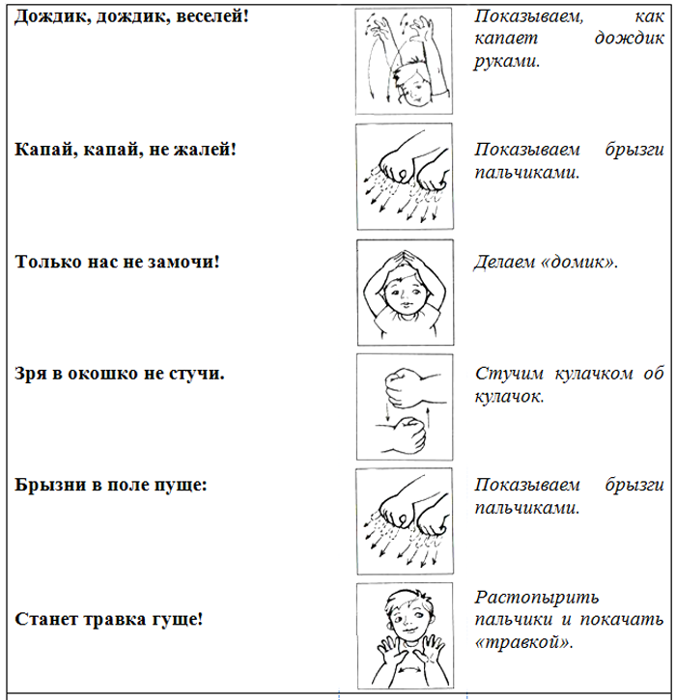

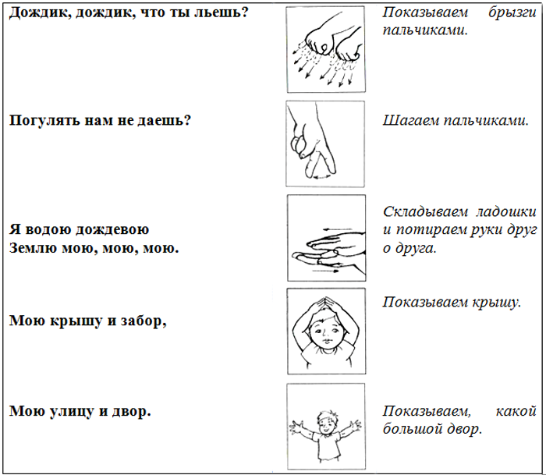

Игра «Волна»

Разверните ладошки к лицу, вытяните пальчики вверх.
Под неторопливый счет, начиная с большого пальца левой руки складывайте по одному пальчику к ладошке (после левого мизинца наступает очередь правого). Затем разгибайте пальцы начиная с большого на правой руке, доходя до большого пальца на левой.
Эта игра у нас особенно трудно идет, не хотят наши пальчики по очереди складываться. Но, ничего-мы настырные!

Консультация для родителей
«Забавные химические опыты на кухне».

На протяжении всего дошкольного детства, наряду с игровой деятельностью, огромное значение в развитии личности ребёнка, в процессах социализации имеет познавательная деятельность. Даже самая занятая мама может удовлетворить потребности ребенка в познании - где бы Вы думали? На кухне….!Предлагаю вашему вниманию несколько «химических» опытов, которые обязательно понравятся вашему малышу:
Обыкновенный необыкновенный уксус
Если именно сегодня вы решили испечь торт, значит, самое время продемонстрировать малышу завораживающую реакцию между содой и уксусом. Если вспомнить школьный курс химии, она называется реакцией нейтрализации, потому что в ее процессе кислота и щелочь нейтрализуют друг друга. Налейте в миску 2-3 столовые ложки уксуса, добавьте чайную ложку соды. Бурное шипение и пена не оставит равнодушным ни одного кроху. Можете рассказать ребенку, что появившиеся пузырьки – это углекислый газ, тот самый, который мы выдыхаем и который необходим для дыхания растениям. Именно благодаря углекислому газу наш торт или пирог получается таким пышным и воздушным: пузырьки проходят сквозь тесто и разрыхляют его. А еще углекислый газ мы пьем вместе с газированной водой, это он превращает обычную воду в «колючую».
«Везувий»
Опыт с содой и уксусом можно превратить в суперзрелищное шоу, сделав с их помощью модели вулкана. Для его создания понадобится картон, пластилин, баночка из-под мыльных пузырей или другая небольшая узкая бутылочка, красная краска (гуашь), сода, вода, чайная ложка жидкости для мытья посуды, уксус и поднос или блюдо, на котором будет установлен вулкан.
Начинаем с сооружения конуса с отрезанной макушкой – он по высоте должен быть такой же, как приготовленная баночка. Баночку вставьте внутрь конуса и место соединения с «жерлом» обмажьте пластилином. Чтобы «лава» не потекла внутрь. Этим же пластилином можно обмазать картон, делая его более похожим на вулкан. Ставим заготовку на поднос и займемся «внутренним содержимым» вулкана.
Для приготовления «начинки» нужно смешать воду, красную краску, соду и примерно чайную ложку или половину средства для мытья посуды (в зависимости от «крепости» моющего средства). Размешайте, если мало краски, добавьте, раствор должен быть насыщенным.
Подготовка завершена. Залейте полученный раствор в бутылочку. Расскажите малышу о том, что такое извержение и если карапуз маленький последний шаг сделайте сами. А ребенку постарше можно доверить, самим, доливать в вулкан уксус. Можно лить прямо из ложки, а можно использовать шприц (если он не сильно тугой), пипетку, соломинку (зажав один конец), маленький пузырек.
Итак, решающий момент: доливаем в вулкан немного столового уксуса и наслаждаемся зрелищем бушующего «Везувия»
Наверняка понравится крохе и такой опыт, который можно показывать приятелям или бабушке с дедушкой как настоящий фокус. Основан он все на той же реакции между содой и уксусом. Приготовьте небольшой надувной шарик. Желательно, чтобы он легко надувался (проверьте это заранее). Держите шарик наготове. Растворите 2 чайные ложки соды в 3 столовых ложках воды и влейте раствор в стеклянную бутылку. В эту же бутылку налейте четверть стакана уксуса. Теперь быстро наденьте на горлышко шарик и закрепите полоской скотча (все должно быть под рукой). Выделяющийся в процессе реакции углекислый газ будет надувать шарик.
А следующий опыт может иметь для крохи не только познавательное, но и воспитательное значение. Возьмите сырое куриное яйцо, положите его в пол-литровую банку и залейте столовым уксусом. Закройте банку крышкой и оставьте на сутки. Затем вытащите его и попробуйте сжать в руках. Скорлупа станет мягкой и гибкой. Расскажите малышу, что уксус растворяет минералы, содержащиеся в яичной скорлупе (а именно они придают скорлупе прочность). Если 3-4 дня подержать в уксусе куриную косточку, она тоже станет мягкой. Примерно так же действует на эмаль наших зубов кислота, выделяемая бактериями в ротовой полости. Так что для маленьких упрямцев, не желающих чистить зубки, этот опыт будет очень показательным.
Если летом малыш изрисовал на асфальте не все мелки и один кусочек сохранился, он пригодится нам для зрелищного опыта.
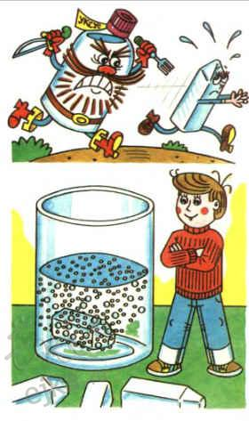
«Пожиратель мела»

Опустите его в стакан с уксусом и понаблюдайте, что получится. Мелок в стакане начнет шипеть, пузыриться, уменьшаться в размере и вскоре совсем исчезнет. Главное, чтобы это фантастическое исчезновение не закончилось слезами маленького экспериментатора. Часто малыши нежно привязаны ко всяким мелочам, вроде огрызков карандашей, мелков, всевозможным тряпочкам и коробочкам. К сожалению, растворившийся мелок назад уже не вернешь. Так что лучше обсудить этот момент с малышом до начала эксперимента.

Как видите, не так уж и сложно! Желаю успехов!

Памятка для родителей.
ЧЕГО НЕЛЬЗЯ и ЧТО НУЖНО ДЕЛАТЬ

для поддержания интереса детей к познавательному экспериментированию.
Не следует отмахиваться от желаний ребенка, даже если они вам кажутся импульсивными. Ведь в основе, этих желаний может лежать такое важнейшее качество, как любознательность.
Нельзя отказываться от совместных действий с ребенком, игр и т.н. — ребенок не может развиваться в обстановке безучастности к нему взрослых.
Сиюминутные запреты без объяснений сковывают активность и самостоятельность ребенка.
Не следует бесконечно указывать на ошибки и недостатки деятельности ребенка. Осознание своей не успешности приводит к потере всякого интереса к этому виду деятельности.
Импульсивное поведение дошкольника в сочетании с познавательной активностью, а также неумение его предвидеть последствия своих действий часто приводят к поступкам, которые мы, взрослые, считаем нарушением правил, требований.
Так ли это?
Если поступок сопровождается положительными эмоциями ребенка, инициативностью и изобретательностью и при этом не преследуется цель навредить кому-либо, то это не проступок, а шалость.
Поощрять любопытство, которое порождает потребность в новых впечатлениях, любознательность: она порождает потребность в исследовании.
Предоставлять возможность ребенку действовать с разными предметами и материалами, поощрять экспериментирование с ними, формируя в детях мотив, связанный с внутренними желаниями узнавать новое, потому что это интересно и приятно, помогать ему в этом своим участием.
Если у вас возникает необходимость что-то запретить, то обязательно объясните, почему вы это запрещаете и помогите определить, что можно или как можно.
С раннего детства побуждайте малыша доводить начатое дело до конца, эмоционально оценивайте его волевые усилия и активность. Ваша положительная оценка для него важнее всего.
Проявляя заинтересованность к деятельности ребенка, беседуйте с ним о его намерениях, целях (это научит его целеполаганию), о том, как добиться желаемого результата (это поможет осознать процесс деятельности). Расспросите о результатах деятельности, о том, как ребенок их достиг (он приобретет умение формулировать выводы, рассуждая и аргументируя).

